“投资者保护 明规则、识风险”案例——尾盘拉升要小心，切莫冲动掉陷阱
公布时间： 2017-06-30
日期：2017-6-30 来源：宁波证监局
尾盘拉升指的是股票在即将收盘时股价出现大单拉升、突然上涨的局面。尾盘是股市一天即将结束的标志,尾盘不仅是当日多空双方交战的总结,还是决定次日开盘的关键因素。临收市半小时左右交易往往是市场波动最大的时间段,此时股价的异动,是市场操纵的典型手法之一,目的是为第二天的操作作准备。
创**是广州一家私募基金,黄某和张某分别担任基金经理和交易主管。黄某、张某利用创**旗下多个产品产品组成账户组,集中资金优势,通过大笔买入委托申报,在尾盘拉升股票价格,抬高股票收盘价,次日伺机高价卖出获利。以账户组2015年8月25日至26日操纵的“X”股票为例:
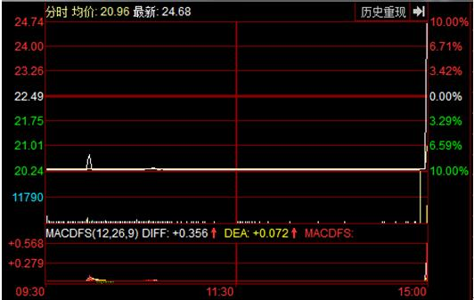

2015年8月25日股票“X”走势
2015年8月25日尾市前,“X”股价下跌10%,尾市期间上涨22%。尾市期间,账户组以申报前一刻市场成交价进行了5笔“X”买入委托申报,委托买入均价较尾市前一刻成交价上涨8.66%,账户组在该时段内的申报买入量占同期市场申报买入量比例、买入成交量占同期市场成交量比例分别为99.08%和99.13%。5笔买入委托中2笔在尾市集合竞价阶段,买入委托申报价格较前一刻成交价上涨22%,买入委托成交占收盘集合竞价阶段市场成交量的100%。
当日“X”收盘价较收盘集合竞价前上涨21.99%,当日股价上涨9.74%。账户组拉抬后次日卖出824,799股,金额合计19,637,490.30元,盈利2,806,654.05元。
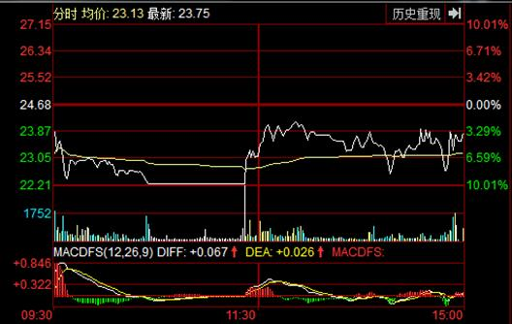
2015年8月26日股票“X”走势
2015年8月26日14:51:13至14:55:19,“X”股价上涨5.88%,账户组进行23笔买入委托申报,其中22笔买入委托申报价格高于申报前一刻成交价,20笔买入委托申报价格高于申报前一刻卖委托第5档价格,买入成交占该期间内市场成交量的比例为77.83%。创**账户组拉抬后次日卖出23,301股,金额合计541,447.16元,盈利5,489.95元。
投资者从股票投资价值角度出发,即使在尾盘大量买入,也属于合法行为。创**、黄某和张某违法性在于,尾盘大量买入股票是人为地拉高股票收盘价,吸引投资者跟风买入,待时机成熟,马上卖出获利,其交易目的根本不是股票的投资价值。其行为违反《证券法》第七十七条禁止“单独或者通过合谋,集中资金优势、持股优势或者利用信息优势联合或者连续买卖,操纵证券交易价格或者证券交易量”和“以其他手段操纵证券市场”的规定,构成《证券法》第二百零三条所述操纵证券市场行为,2016年11月11日证监会对其作出了行政处罚:没收其违法所得,并处以3倍罚款。
投资者在进行市场投资时,针对尾盘拉升等市场操纵行为,应谨慎对待、冷静分析,否则极易被市场操纵者利用,造成严重损失。以本案为例,如果8月25日投资者小明在尾盘被“X”股价快速上升所吸引,追涨买入的价格是24.74元,26日开盘价格23.87,已亏损3%以上,盘中甚至一度跌停,到收盘股价也未翻红,小明该笔投资显然亏损。在此提醒广大投资者,切勿看到尾盘拉升就盲目跟风炒作,以为捡到了天上掉的“馅饼”,实际上则落入了市场操纵者的“陷阱”,成为高位接盘侠。

